1 CREAR UNA TABLA CON TRES NOMBRES QUE INCLUYA:
PATERNO, MATERNO, NOMBRE, EDAD.

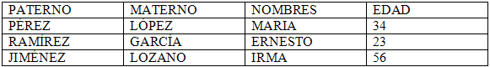

2. Ordena la tabla por edad.

3. Ordénala por APELLIDO PATERNO, MATERNO, NOMBRE

4. En TABLA – AUTOFORMATO DE TABLAS… aplica algunos formatos.

5. Se puede convertir la tabla en texto en TABLA – CONVERTIR TEXTO EN TABLA. Usa el espacio como separador.

6. Escribe lo siguiente
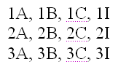

Selecciónalo y conviértelo en tabla usando como separador la coma.
TABLA – CONVERTIR – CONVERTIR TEXTO EN TABLA…

7. Utilizando los elementos vistos hasta este punto convierte el siguiente texto en tabla, ordénalo en paterno y materno y nombre
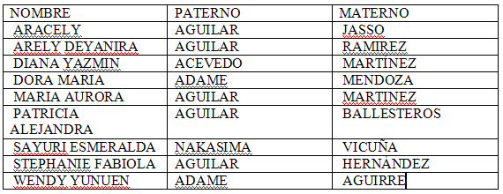
PATERNO MATERNO NOMBRE
NAKASIMA VICUÑA SAYURI ESMERALDA
ACEVEDO MARTÍNEZ DIANA YAZMIN
ADAME AGUIRRE WENDY YUNUEN
ADAME MENDOZA DORA MARIA
AGUILAR BALLESTEROS PATRICIA ALEJANDRA
AGUILAR HERNÁNDEZ STEPHANIE FABIOLA
AGUILAR JASSO ARACELY
AGUILAR MARTINEZ MARIA AURORA
AGUILAR RAMIREZ ARELY DEYANIRA
7. Copia desde escuela en red, alumnos los nombres y fotografías de todos los alumnos de tu salón.
Modifica el fondo y líneas en forma y color.
Pon un encabezado y haz que se repita en todas las páginas.

